** AİLEM, BEN VE OKULUM.**

Değerli velilerimiz, sizlerle öğrencilerle ilgili birkaç durumdan bahsetmek istiyorum. Bu yazıyı okumadan önce kendinizi çocuğunuzun yerine koymanızı rica ediyorum…

Okul, çocuğun gelişiminde en önemli adımlardan biridir. Okul çocuk için ailesinden sonra yeni bir sosyal çevre, birey olarak toplumda yer almak, dış dünyaya açılmak demektir.

Okul, çocukların gelecekleri için çok önemli bir basamaktır. Başarıyı tattıkları, ilgilerini ve yeteneklerini keşfettikleri ve en önemlisi bunu ileriye götürerek yapmayı sevdikleri bir meslek sahibi olacaklarına olan inançlarının kuvvetlendiği bir yerdir okul.

Şimdi başlığı tekrar okuyalım. Bu başlığı yazmamın sebebi; öğrencilerimin okula gelirken tabiri caizse sürekli bir seçim yapmak zorunda olmalarıdır. Ailemi dinleyip okula gitmesem ne olur? Okumasam ne olur? Okula istekli gelen öğrencileri bile zamanla isteksiz hale getiren, hatta devamsızlık yaptıran bir düşünce silsilesi.

Değerli velilerim, bu savaşı okulda inanın öğrencilerle beraber öğretmenler olarak biz de veriyoruz. Biz öğrencilerin okula gelmesi için uğraşırken, gelecekleri için nasihatler verip okulun önemini anlatırken; anne-babalar evde çocuklarına okulun gereksiz olduğunu söylüyor. Çocuk bu durumda ne yapacak? Lütfen siz düşünün, çocuğunuzun yerindesiniz siz şu anda. Çocuklar, siz ne düşünürseniz onu düşünürler. Siz neye inanırsanız ona inanırlar. Okulu önemsemiyorsanız, gereksiz görüyorsanız çocuklarınız da sizinle aynı fikirde olacaktır maalesef. Bilmelisinizdir ki; çocuklar üzerindeki etkiniz tahmin ettiğinizden çok fazla.

“Ona bir yaşam kurmayın; çocuğunuzun kendi yaşamının mimarı olmasına yardımcı olun.”

Çok başarılı olan öğrencilerim var. Kız veya erkek fark etmiyor bu arada. Ancak özelikle kızlar için diyorum ki, onları okutmamayı düşünmek nasıl mümkün olabilir? Yeri geliyor, dersleri erkek öğrencilerden daha iyi oluyor. Bu öğrencilerimiz iyi bir meslek sahibi olacakları yerde eve mahkum oluyorlar ne yazık ki.

Ders çalışması için imkan verilse, olanakları sağlansa, ailesi destek olsa daha da başarılı olacak, çok iyi bir liseye gidecek üniversite meslek derken kendisini mutlu hissettiği bir yerde ve konumda olacak belki de.

Ancak bizim çocuklarımız, okulu bir kenara koyuyor, önemsemiyor. Köyde çalışmaya gidiyor, evde annesine yardım ediyor, kardeşlerine bakıyor. Biliyor musunuz? Çocuklar okulu sevse de, okula gelmek istese de kendilerini bu işleri yapmak mecburiyetinde hissediyorlar. Birebir şahit olduğum bir durum bu. Annem istiyor, babam öyle diyor diyerek okulu erteliyorlar. Anne-babalar çocukları zorunda bırakıyorlar gibi görünüyor.

Çok değerli velilerimiz, eminim sizler çocuklarınız için en iyisini istersiniz. Biz öğretmenleri de öyle. Gelin hep beraber öğrencilerimizin okullara devamını sağlayalım. Çocukların iyi bir meslek sahibi olmalarını sağlayalım. Çocuklarınızın hedefleri vardır belki, haberdar mısınız? Onları dinleyelim, destek olalım, teşvik edelim. Onlar için güzel bir gelecek inşa edelim.

AİLELER OLARAK NELER YAPABİLİRİZ?

* “Senin isteğin ne?” sorusu çocuk ve aile tarafından açıklığa kavuşturulmalıdır.
* 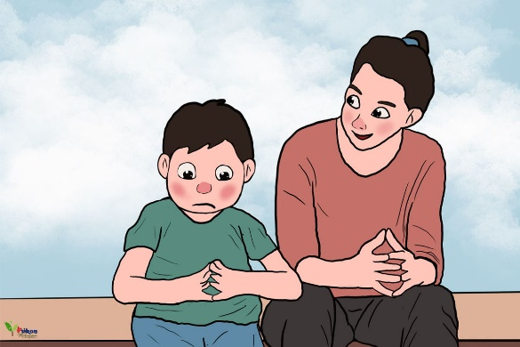Çocuğunuzun kendisini tanımasına katkı sağlayın.
* Çocuğunuzda gözlemlediğiniz güçlü yönleri çocuğunuzla paylaşın.
* Çocuğunuzla ileride nasıl bir yaşam tarzına sahip olmak istediği üzerine sohbet edin.
* Küçüklükten itibaren çeşitli sorumluluklar ve görevler vererek onun kendisine güven duymasını sağlayın.
* Çocuğunun ilgi yetenek ve değerleriyle kendisinin bir birey olduğunu kabul edin.
* Karar verirken onu yalnız bırakmayıp gerekli rehberliği yapın fakat son kararı kendisine bırakın.

ANNE-BABA İÇİN ANAHTAR CÜMLELER

* Bu işi başarabileceğini biliyorum.
* Kararlarına güveniyorum.
* Sana güveniyorum.
* Gerekeni yapacağını biliyorum.
* Kendin için en doğru kararı kendin verebilirsin.

Rüveyda AKYÜZ

Okul Rehber Öğretmeni

Kitap Tavsiyesi;

